BỘ GIÁO DỤC VÀ ĐÀO TẠO
TRƯỜNG ĐẠI HỌC SƯ PHẠM KỸ THUẬT HƯNG YÊN



ĐỒ ÁN 5

XÂY DỰNG WEBSITE CHATING

NGÀNH: CÔNG NGHỆ THÔNG TIN
CHUYÊN NGÀNH: KỸ THUẬT PHẦN MỀM
HƯỚNG CHUYÊN SÂU: CÔNG NGHỆ WEB

SINH VIÊN: ĐỖ VIỆT HOÀNG
MÃ LỚP: 101177
HƯỚNG DẪN: Nguyễn Hoàng Điệp

HƯNG YÊN – 2020

NHẬN XÉT
Nhận xét của giảng viên hướng dẫn:
.......................................................................................................................................
.......................................................................................................................................
.......................................................................................................................................
.......................................................................................................................................
.......................................................................................................................................
.......................................................................................................................................
.......................................................................................................................................
.......................................................................................................................................
.......................................................................................................................................
.......................................................................................................................................
.......................................................................................................................................
.......................................................................................................................................
.......................................................................................................................................
.......................................................................................................................................
.......................................................................................................................................
.......................................................................................................................................
.......................................................................................................................................
.......................................................................................................................................
.......................................................................................................................................
.......................................................................................................................................
.......................................................................................................................................
GIẢNG VIÊN HƯỚNG DẪN
(Ký và ghi rõ họ tên)

LỜI CAM ĐOAN

Em xin cam đoan đồ án 5 là công trình nghiên cứu của bản thân. Những phần sử dụng tài liệu tham khảo trong đồ án đã được nêu rõ trong phần tài liệu tham khảo. Các số liệu, kết quả trình bày trong đồ án là hoàn toàn trung thực, nếu sai em xin chịu hoàn toàn trách nhiệm và chịu mọi kỷ luật của bộ môn và nhà trường đề ra.
Hưng Yên, ngày 15 tháng 10 năm 2020
Sinh viên

Đỗ Việt Hoàng

MỤC LỤC
NHẬN XÉT 2
LỜI CAM ĐOAN 3
MỤC LỤC 4
DANH MỤC CÁC THUẬT NGỮ 6
DANH MỤC CÁC BẢNG 7
DANH MỤC CÁC HÌNH VẼ, ĐỒ THỊ 8
CHƯƠNG 1: TỔNG QUAN VỀ ĐỀ TÀI 9
1.1. Lý do chọn đề tài 9
1.2. Mục tiêu của đề tài 9
1.3. Giới hạn và phạm vi của đề tài 10
1.4. Nội dung thực hiện 10
1.5. Phương pháp tiếp cận 12
CHƯƠNG 2: CƠ SỞ LÝ THUYẾT 13
2.1. Quy trình phát triển phần mềm 13
2.2. Phương pháp phân tích thiết kế hướng đối tượng 14
2.2.1 Phương pháp phân tích thiết kế hướng đối tượng (OOAD) 14
2.2.2 Ngôn ngữ mô hình hóa UML 14
2.3. Hệ quản trị cơ sở dữ liệu MySQL/PostgreSQL 15
2.4. Thiết kế giao diện website 15
2.5. Lập trình phía front-end 15
2.6. Lập trình phía back-end 18
CHƯƠNG 3: PHÂN TÍCH VÀ THIẾT KẾ HỆ THỐNG 21
3.1 Đặc tả yêu cầu phần mềm 21
3.1.1. Các yêu cầu chức năng 21
3.1.2. Biểu đồ lớp thực thể 23
3.1.3. Các yêu cầu phi chức năng 23
3.2 Thiết kế hệ thống 24
3.2.1. Thiết kế lớp đối tượng 24
a) Biểu đồ lớp VOPC của các ca sử dụng 24
b) Biểu đồ tuần tự 30
c) Biểu đồ lớp chi tiết 34
3.2.2. Thiết kê cơ sở dữ liệu 40
3.2.2 Thiết kế giao diện 44
CHƯƠNG 4: TRIỂN KHAI WEBSITE 46
4.1 Triển khai các chức năng cho phân hệ người dùng 46
4.2 Triển khai các chức năng cho phân hệ quản trị nội dung 46
4.3 Hướng dẫn cài đặt 46
4.4 Hướng dẫn sử dụng (nếu có) 46
CHƯƠNG 5: KẾT LUẬN VÀ HƯỚNG PHÁT TRIỂN 47
5.1 Kết quả đạt được của đồ án 47
5.2 Hạn chế của đồ án 47
5.3 Hướng phát triển của đồ án 47
TÀI LIỆU THAM KHẢO 48

DANH MỤC CÁC THUẬT NGỮ

STT | Từ viết tắt | Cụm từ tiếng anh | Diễn giải
1 | CMS | Content Management System | Hệ quản trị nội dung

DANH MỤC CÁC BẢNG
Bảng 3.1: Bảng nhà cung cấp 41
Bảng 3.2: Bảng loại điện thoại 41
Bảng 3.3: Bảng điện thoại 42
Bảng 3.4: Bảng khách hàng 43
Bảng 3.5: Bảng hoá đơn nhập 43
Bảng 3.6: Bảng chi tiết hoá đơn nhập 43
Bảng 3.7: Bảng hoá đơn bán 44
Bảng 3.8: Bảng chi tiết đơn hàng 44

DANH MỤC CÁC HÌNH VẼ, ĐỒ THỊ
Hình 3-1. Biểu đồ Use Case lớp thực thể 23
Hình 3-2. Biểu đồ Use Case tổng quát của trang quản trị 24
Hình 3-3. Biểu đồ phân rã Use Case quản lý điện thoại 25
Hình 3-4. Biểu đồ phân rã Use Case tìm kiếm 26
Hình 3-5. Biểu đồ phân rã Use Case quản lý nhà cung cấp 26
Hình 3-6. Biểu đồ phân rã Use Case quản lý hoá đơn nhập 27
Hình 3-7. Biểu đồ phân rã Use Case quản lý hoá đơn bán 27
Hình 3-8.Biểu đồ tuần tự quản lý nhập loại điện thoại 31
Hình 3-9.Biểu đồ tuần tự thêm xoá loại điện thoại 31
Hình 3-10.Biểu đồ tuần tự sửa loại điện thoại 32
Hình 3-11.Biểu đồ tuần tự hiện loại điện thoại 32
Hình 3-12.Biểu đồ tuần tự hoá đơn bán 33
Hình 3-13.Biểu đồ tuần tự hoá đơn nhập 33
Hình 3-14.Biểu đồ VOPC quản lý điện thoại 34
Hình 3-15.Biểu đồ VOPC loại điện thoại 35
Hình 3-16. Biểu đồ VOPC thêm loại điện thoại 36
Hình 3-17. Biểu đồ VOPC khách hàng 37
Hình 3-18.Biểu đồ VOPC hoá đơn bán 38
Hình 3-19.Biểu đồ lớp VOPC hoá đơn nhập 38
Hình 3-20.Biểu đồ lớp VOPC chi tiết hoá đơn bán 39
Hình 3-21.Biểu đồ lớp VOPC chi tiết hoá đơn nhập 40
Hình 3-22.Biểu đồ lớp VOPC nhà cung cấp 40
Hình 3-23.Mô hình dữ liệu quan hệ 41
Hình 3.24: Giao diện trang quản trị 44
Hình 3.25: Giao diện chức năng quản trị đơn hàng 45
Hình 3.26: Giao diện trang người dùng 45

TỔNG QUAN VỀ ĐỀ TÀI

1.1. Lý do chọn đề tài
Hiện nay, công nghiệp mạng truyền thông ngày càng phát triển kéo theo đó nhu cầu trao đổi thông tin, truyền tải dữ liệu ngày càng cần thiết đối với mỗi người.
Nắm bắt được tình hình hiện tại và nhu cầu của con người cùng với sự phát triển của công nghệ hiện nay em đã chọn đề tài: “Xây dựng website chating” giúp cho mọi người có thể truyền tải thông tin một cách dễ dàng hơn.

1.2. Mục tiêu của đề tài
- Về kiến thức:
- Trình bày được các hoạt động trong quy trình phát triển một sản phẩm phần mềm;
- Trình bày được phương pháp phân tích thiết kế hướng đối tượng và các biểu đồ UML tương ứng trong các giai đoạn đặc tả yêu cầu, phân tích, thiết kế phần mềm và phương pháp chuyển từ thiết kế chi tiết sang mã nguồn triển khai.
- Trình bày được các kiến thức về thiết kế và lập trình phía front end sử dụng Angular, HTML, JavaScript, Bootstrap, Jquery, …
- Trình bày được các kiến thức về lập trình phía back end sử dụng ngôn ngữ lập trình C# Net core, API và các framework.
- Trình bày được các kiến thức về cơ sở dữ liệu và hệ quản trị cơ sở dữ liệu mã nguồn SQL Sever thông qua API và C# Net core.
- Về kỹ năng:
- Vận dụng được các kiến thức phân tích thiết kế hướng đối tượng với UML để xây dựng các biểu đồ ca sử dụng, lớp thực thể, lớp phân tích, biểu đồ tuần tự, lớp thiết kế chi tiết, … cho hệ thống website phát triển.
- Sử dụng được hệ quản trị cơ sở dữ liệu SQL Sever để xây dựng và quản lý được cơ sở dữ liệu theo thiết kế.
- Vận dụng được ngôn ngữ thiết kế và lập trình web phía front end (Angular, HTML, JavaScript, Bootstrap, Jquery, …) và back end (C# Net Core và API) để xây dựng website theo thiết kế.
- Thực hiện kiểm thử và Debug được các lỗi phía front end và back end.
- Triển khai thử nghiệm được Website trên Internet.
- Sản phẩm:
- Cuốn báo cáo trình bày đúng theo mẫu và yêu cầu.
Một Website được triển khai thử nghiệm trên môi trường Internet như website bán hàng online, web tin tức, website giới thiệu, ...

1.3. Giới hạn và phạm vi của đề tài
- Giới hạn của đề tài:
- Các đối tượng ứng dụng của đề tài: Mọi người tiêu dùng trên toàn quốc có nhu cầu đặt mua điện thoại qua mạng.
- Áp dụng cho cửa hàng bán điện thoại.
- Hình thức thanh toán: Trả tiền mặt khi giao hàng hoặc thanh toán qua tài khoản ngân hàng.
- Phạm vi của đề tài
- Tìm hiểu kỹ thuật lập trình, cách thức hoạt động và các đối tượng trong C# Net core và API
- Hiểu được cách lưu trữ cơ sở dữ liệu của hệ quản trị cơ sở dữ liệu SQL sever
- Sử dụng ngôn ngữ C# và hệ quản trị cơ sở dữ liệu SQL Sever để xây dựng website.

1.4. Nội dung thực hiện
- Xây dựng và khảo sát thực trạng của đề tài

Khảo sát thực trạng về nhu cầu làm đẹp của con người ngày nay ta xác định và lựa chọn đề tài “Xây dựng website xây dựng và đặt hàng quần áo Canifa”.
- Xác định các yêu cầu chức năng của người dùng

Giai đoạn này ta cần thu thập các thông tin về đối tượng của đề tài ở đây là hệ thống bán điện thoại. Xác định những yêu cầu cơ bản người dùng đặt ra cho hệ thống để tiến hành xây dựng một hệ thống đúng theo yêu cầu và tiêu chuẩn đề ra.
- Phân tích các yêu cầu chức năng của người dùng

Dựa vào những yêu cầu đã xác định ở trên, phân tích cụ thể từng yêu cầu chức năng của hệ thống. Xây dựng các ca sử dụng tương ứng với từng chức năng cụ thể bằng biểu đồ UML.
- Xây dựng hệ cơ sở dữ liệu cho hệ thống

Xây dựng cơ sở dữ liệu cho hệ thống. Sau khi đã có những thông tin về đối tượng thì xây dựng các mô hình thực thể và các mô hình chung liên quan.
- Xây dựng chương trình website bằng công nghệ C# API và SQL Sever

Sau khi có một hệ thống hoàn chỉnh trên lý thuyết và đảm bảo các yêu cầu đã đề ra sẽ tiến hành xây dựng website cụ thể dựa trên ngôn ngữ PHP kết hợp với hệ quản trị cơ sở dữ liệu SQL Sever. Đây là bước khó khăn trong quá trình tiến hành thực hiện vì nó đòi hỏi những hiểu biết về ngôn ngữ lập trình PHP và hệ quản trị cơ sở dữ liệu SQL Severvà trong quá trình xây dựng sẽ phát sinh rất nhiều lỗi. Đây là bước rất quan trọng trong quá trình thực hiện đồ án vì nếu bước này không được thực hiện thì quá trình xây dựng chỉ được tiến hành trên cơ sở lý thuyết.
- Hoàn thiện chương trình, hướng dẫn cài đặt và sử dụng

Đây là bước cuối cùng trong quá trình thực hiện đồ án, đưa sản phẩm vào thực nghiệm để đưa ra những đánh giá nhận xét về hệ thống, nhận xét ưu, nhược điểm để đưa ra các biện pháp nhằm chỉnh sửa, nâng cấp các chức năng làm sao cho hệ thống hoàn thiện hơn.

1.5. Phương pháp tiếp cận
- Nghiên cứu tài liệu về quy trình phát triển phần mềm, các phương pháp thiết kế hướng đối tượng. Nghiên cứu các kiến thức và kỹ năng lập trình phần front end (Angular, HTML, CSS, JavaScript, Jquery, Bootstrap, …) và phần back end (C# API Net core). Tìm hiểu các tài liệu về hệ quản trị cơ sở dữ liệu SQL Sever.
- Khảo sát một số website giới thiệu và đặt hàng quần áo (canifa.com, quanaoxinh.com, …) và các hệ thống bán điện thoại trên thực tế.

CƠ SỞ LÝ THUYẾT

2.1. Quy trình phát triển phần mềm
Website bán điện thoại di động sẽ được phát triển theo quy trình phát triển phần mềm gồm các phần cơ bản như sau:
- Khảo sát các yêu cầu và nghiệp vụ của hệ thống.
- Khảo sát các yêu cầu của người dùng và nghiệp vụ của hệ thống cần phát triển.
- Sau khi khảo sát các yêu cầu và nghiệp vụ của người dùng sẽ chuyển các yêu cầu đó thành các yêu cầu và nghiệp vụ của hệ thống. Trong giai đoạn này sẽ xây dựng được bản đặc tả yêu cầu phần mềm (SRS).
- Phân tích và thiết kế hệ thống (System Analysis and Design).
- Phân tích tài liệu đặc tả yêu cầu phẩn mềm (SRS) để xác định được các đối tượng, các thực thể đã được nêu ra.
- Xây dựng các giải pháp thiết kế phần mềm bao gồm: thiết kế đối tượng, thiết kế kiến trúc, thiết kế giao diện, thiết kế cơ sở dữ liệu.
- Cài đặt và kiểm thử đơn vị (Coding and Unit Test)
- Tiến hành cài đặt và kiểm thử các modul chương trình mà lập trình viên đã xây để đảm bảo chương trình hoạt động đúng theo yêu cầu của từng modul.
- Tích hợp và kiểm thử (Test)
- Tích hợp các lớp, các thành phần, mã chương trình lại với nhau để tiến hành kiểm thử. Giai đoạn này được thực hiện bởi lập trình viên để kiểm tra xem các thành phần được tích hợp có hoạt động đúng theo thiết kế hay không.
- Sau khi thực hiện xong thì kiểm thử viên sẽ tiến hành kiểm thử hệ thống (system test) và kiểm thử chấp nhận để đảm bảo hệ thống hoạt động đúng theo yêu cầu.
- Vận hành và bảo trì (Deployment and Maintenance)
Sau khi hệ thống được kiểm thử và đảm bảo được chất lượng thì phần mềm sẽ được cài đặt, cấu hình và huấn luyện khách hàng sử dụng. Trong giai đoạn khách hàng sử dụng có thể phát sinh các lỗi thì nhà phát triển sẽ sửa chữa những lỗi của phần mềm (nếu có) và phát triển những thay đổi mới được khách hàng yêu cầu như (sửa đổi, thêm hay bớt các chức năng/đặc điểm của hệ thống).

2.2. Phương pháp phân tích thiết kế hướng đối tượng
- Phương pháp phân tích thiết kế hướng đối tượng (OOAD)
Trong kỹ nghệ phần mềm để sản xuất được một sản phẩm phần mềm người ta chia quá trình phát triển sản phẩm ra nhiều giai đoạn như thu thập và phân tích yêu cầu, phân tích và thiết kế hệ thống, phát triển (coding), kiểm thử, triển khai và bảo trì. Trong đó, giai đoạn phân tích, thiết kế bao giờ cũng là giai đoạn khó khăn và phức tạp nhất. Giai đoạn này giúp chúng ta hiểu rõ yêu cầu đặt ra, xác định giải pháp, mô tả chi tiết giải pháp. Nó trả lời 2 câu hỏi What (phần mềm này làm cái gì?) và How (làm nó như thế nào?).
Để phân tích và thiết kế một phần mềm thì có nhiều cách làm, một trong những cách làm đó là xem hệ thống gồm những đối tượng sống trong đó và tương tác với nhau. Việc mô tả được tất cả các đối tượng và sự tương tác của chúng sẽ giúp chúng ta hiểu rõ hệ thống và cài đặt được nó. Phương thức này gọi là Phân tích thiết kế hướng đối tượng (OOAD)
- Ngôn ngữ mô hình hóa UML
Ngôn ngữ mô hình hóa thống nhất là một ngôn ngữ để biểu diễn mô hình theo hướng đối tượng với chủ đích là:
- Mô hình hóa các hệ thống sử dụng các khái niệm hướng đối tượng.
- Thiết lập một kết nối từ nhận thức của con người đến các sự kiện cần mô hình hóa.
Giải quyết vấn đề mức độ thừa kế trong các hệ thống phức tạp, có nhiều ràng buộc khác nhau.
- Có các loại sơ đồ UML chủ yếu sau:
- Sơ đồ lớp (Class Diagram)
- Sơ đồ đối tượng (Object Diagram)
- Sơ đồ tình huống sử dụng (Use Cases Diagram)
- Sơ đồ trình tự (Sequence Diagram)
- Sơ đồ trạng thái (State Machine Diagram)
- Sơ đồ thành phần (Component Diagram)
- Sơ đồ hoạt động (Activity Diagram)
- Sơ đồ triển khai (Deployment Diagram)

2.3. Hệ quản trị cơ sở dữ liệu SQL Sever
SQL Sever là một phần mềm quản trị CSDL, rất phổ biến được các nhà phát triển ưa chuộng trong quá trình phát triển ứng dụng SQL Sever được sử dụng hỗ chợ việc bổ trợ C# và nhiều ngôn ngữ khác, nó làm nơi lưu trữ những thông tin trên các trang web viết bằng C# .SQL Sever là một hệ quản trị nhanh nhỏ gọn, bảo mật và dễ sử dụng, thường được sử dụng các ứng dụng nhỏ và trung bình.
Cơ sở dữ liệu SQL Sever rất dễ quản lý và có tốc độ xử lý cao hơn so với ba bốn lần so với các hệ quản trị cơ sở dữ liệu khác.

2.4. Thiết kế giao diện website

2.5. Lập trình phía front-end
- Tổng quan về HTML
HTML là chữ viết tắt của Hypertext Markup Language. Nó giúp
người dùng tạo và cấu trúc các thành phần trong trang web hoặc ứng dụng,
phân chia các đoạn văn, heading, links, blockquotes,...
Khi làm việc với HTML, chúng ta sẽ sử dụng cấu trúc code đơn giản
(tags và attributes) để đánh dấu lên trang web. Ví dụ, chúng ta có thể tạo một
đoạn văn bằng cách đặt văn bản vào trong cặp tag mở và đóng văn
bản &lt;p&gt; và &lt;/p&gt;.
Tổng quan, HTML là ngôn ngữ markup, nó rất trực tiếp dễ hiểu, dễ
học, và tất cả mọi người mới đều có thể bắt đầu học nó để xây dựng website.
- Tổng quan về CSS
CSS là ngôn ngữ tạo phong cách cho trang web – Cascading Style
Sheet language. Nó dùng để tạo phong cách và định kiểu cho những yếu tố
được viết dưới dạng ngôn ngữ đánh dấu, như là HTML . Nó có thể điều khiển
định dạng của nhiều trang web cùng lúc để tiết kiệm công sức cho người viết
web. Nó phân biệt cách hiển thị của trang web với nội dung chính của trang
bằng cách điều khiển bố cục, màu sắc, và font chữ.
CSS được phát triển bởi W3C (World Wide Web Consortium) vào
năm 1996, vì một lý do đơn giản. HTML không được thiết kế để gắn tag để
giúp định dạng trang web. Bạn chỉ có thể dùng nó để “đánh dấu” lên site.
Những tag như &lt;font&gt; được ra mắt trong HTML phiên bản 3.2, nó
gây rất nhiều rắc rối cho lập trình viên. Vì website có nhiều font khác nhau,
màu nền và phong cách khác nhau. Để viết lại code cho trang web là cả một
quá trình dài, cực nhọc. Vì vậy, CSS được tạo bởi W3C là để giải quyết vấn
đề này.
Mối tương quan giữa HTML và CSS rất mật thiết. HTML là ngôn ngữ
markup (nền tảng của site) và CSS định hình phong cách (tất cả những gì tạo
nên giao diện website), chúng là không thể tách rời.
- Tổng quan về JavaScript
Javascript chính là một ngôn ngữ lập trình với khả năng đem tới sự
sinh động khi thiết kế website. Đây là dạng ngôn ngữ theo kịch bản, dựa trên
chính đối tượng phát triển có sẵn, hoặc là tự định nghĩa ra. Chính vì tính tiện
lợi, hiệu quả ứng dụng cao mà ngôn ngữ lập trình này được tin dùng ngày
càng nhiều, ứng dụng rộng rãi trong các website hiệu quả.
Javascript là ngôn ngữ lập trình được sử dụng khá phổ biến.
Việc sử dụng Javascript có thể ứng dụng cho mọi trình duyệt khác
nhau, hiện được sử dụng phổ biến như Chrome, hay Firefox,… Hơn nữa, đây
còn là ngôn ngữ lập trình hoạt động hiệu quả, được hỗ trợ đầy đủ trên các
trình duyệt của thiết bị di động. Bởi thế mà việc sử dụng đa dạng, có thể đáp
ứng tốt cho nhiều nhu cầu, những đòi hỏi khác nhau của người dùng.
Nhìn chung, ngôn ngữ lập trình Javascript khi sử dụng được đánh giá
dễ học, được phát triển bởi Netscape và sử dụng trong hơn 92% các website
ngày nay. Việc sử dụng JS có thể gắn trong một element trong website, hoặc
có thể trong một sự kiện của trang web tiện lợi và hiệu quả. Chính việc có
thể hoạt động nhanh, nhẹ và mượt mà,… nên ngôn ngữ lập trình này càng
được tin tưởng và ứng dụng nhiều hơn cho nhu cầu của người dùng. Chúng
ta có thể thêm trực tiếp JS trực tiếp với HTML, cũng có thể lưu lại trên một
file hoàn toàn riêng biệt và sử dụng khi cần thiết.
- Framework Bootstrap
Bootstrap là một framework miễn phí, mã nguồn mở, dựa trên HTML,
CSS &amp; Javascript, nó được tạo ra để xây dựng các giao diện Website tương
thích với tất cả các thiết bị có kích thước màn hình khác nhau.
Bootstrap bao gồm những cái cơ bản có sẵn như: typography, forms,
buttons, tables, navigation, modal, image carousels và nhiều thứ khác. Nó
cũng có nhiều Component, Javascript hỗ trợ cho việc thiết kế responsive của
bạn dễ dàng, thuận tiện và nhanh chóng hơn.
Hiện nay Bootstrap là một trong những framework được sử dụng
nhiều nhất trên thế giới để tạo ra các Responsive Website. Bootstrap đã tạo
ra một tiêu chuẩn riêng, và rất được các lập trình viên ưa chuộng. Về cơ
bản Bootstrap có 3 ưu điểm:
- Dễ sử dụng: Vì Bootstrap được xây dựng trên HTML, CSS &amp;
Javascript.
- Responsive: Bootstrap đã xây dựng sẵn các &quot;Responsive Css&quot; tương
thích với các thiết bị khác nhau, vì vậy bạn chỉ cần học cách sử dụng
chúng. Tính năng này giúp tiết kiệm rất nhiều thời gian cho các người
dùng khi tạo ra các Website thân thiện.
- Tương thích với các trình duyệt: Nó tương thích với tất cả các trình
duyệt (Chrome, Firefox, Internet Explorer, Safari, Opera). Tuy nhiên,
với IE, Bootstrap 4 chỉ hỗ trợ từ IE10 trở lên.

2.6. Lập trình phía back-end
- Ngôn ngữ lập trình Net Core
ASP.NET Core là g? Nó là một open-source mới và framework đa nền tảng (cross-platform) cho việc xây dựng những ứng dụng hiện tại dựa trên kết nối đám mây, giống như web apps, IoT và backend cho mobile.
Ứng dụng ASP.NET Core có thể chạy trên .NET Core hoặc trên phiên bản đầy đủ của .NET Framework. Nó được thiết kế để cung cấp và tối ưu development framework cho những dụng cái mà được triển khai trên đám mây (clound) hoặc chạy on-promise.
Nó bao gồm các thành phần theo hướng module nhằm tối thiểu tài nguyên và chi phí phát triển, như vậy bạn giữ lại được sự mềm giẻo trong việc xây dựng giải pháp của bạn. Bạn có thể phát triển và chạy những ứng dụng ASP.NET Core đa nền tảng trên Windows, Mac và Linux.
.

PHÂN TÍCH VÀ THIẾT KẾ HỆ THỐNG
  - Đặc tả yêu cầu phần mềm
    - Các yêu cầu chức năng
Để đáp ứng yêu cầu người dùng, hệ thống website chating bao gồm 2 phân hệ chính: phân hệ cho người quản trị đế quản trị nội dung và quản trị hoạt động của người dùng; phân hệ cho người dùngcho phép người dùng nhắn tin, face time, call, với nhau. Các yêu cầu chi tiết của hai phân hệ như sau:
- Người dùng
1. Phần bảo mật
- Chức năng đăng nhập
- Chức năng đăng kí
- Chức năng lấy lại mật khẩu
2. Phần chating
- Chức năng hiện thị tin nhắn
- Hiện thị danh sách bạn bè nhắn tin
- Hiện thị danh sách nhóm
- Hiện thị tin nhắn nhóm
- Chức năng nhắn tin
- Chức năng tạo nhóm
- Chức năng nhắn tin nhóm
- Chức năng thêm bạn
- Chức năng tìm kiếm bạn bè
- Chức năng tìm kiếm tin nhắn
- Chức năng xoá tin nhắn
- Chức năng facetime
- Chức năng gọi điện
- Chức năng tải file, ảnh lên
- Chức năng sửa thông tin cá nhân
- Chức năng sửa tên gợi nhớ cho bạn bè

- Quản lý

Người quản trị có những chức năng chính gồm:
  - Quản lý tài khoản
  - Quản lý tin nhắn
    - Biểu đồ lớp thực thể
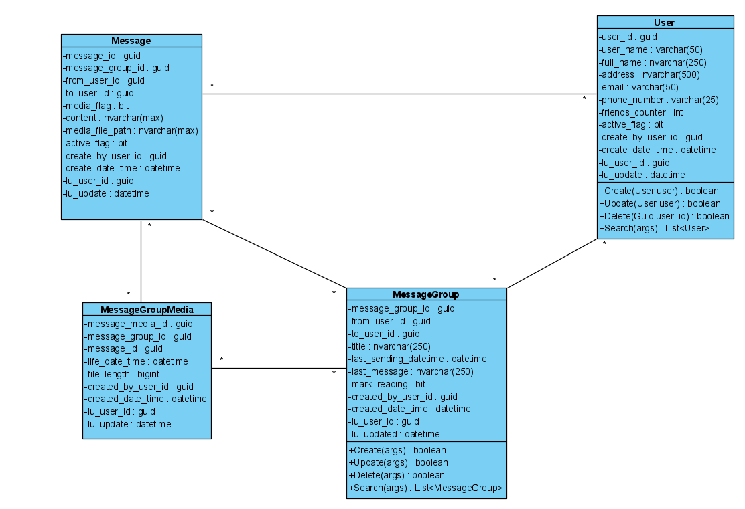
Hình 3-1. Biểu đồ Use Case lớp thực thể
    - Các yêu cầu phi chức năng
- Yêu cầu về giao diện: Giao diện đẹp, thân thiện và dễ thao tác.
- Yêu cầu về sự logic của CSDL
- Yêu cầu ràng buộc về thiết kế: Hệ thống được thiết kế theo kiến trúc Net core
- Độ tin cậy:
- Tính khả dụng
- Bảo mật: Thông tin người dùng phải được bảo mật và được mã hóa bằng MD5 Hash
- Bảo trì: Hệ thống có thể dễ dàng bảo trì được khi yêu cầu người dùng thay đổi
- Tính khả chuyển: Hệ thống chạy được trên các môi trường khác nhau như mobile và destop

  - Thiết kế hệ thống
    - Thiết kế lớp đối tượng
      - Biểu đồ lớp VOPC của các ca sử dụng
- Biểu đồ Use Case tổng quát của trang người dùng
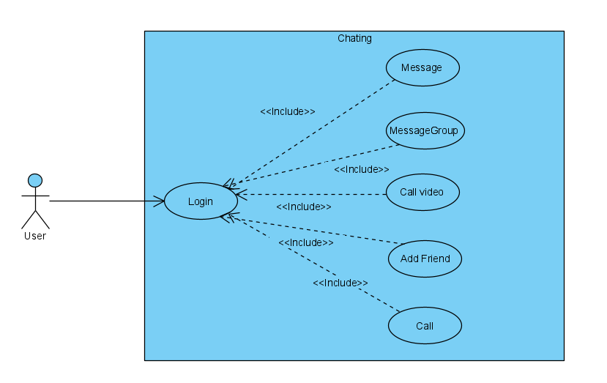
Hình 3-2. Biểu đồ Use Case tổng quát của trang người dùng
- Biểu đồ Use Case tổng quát của trang người dùng
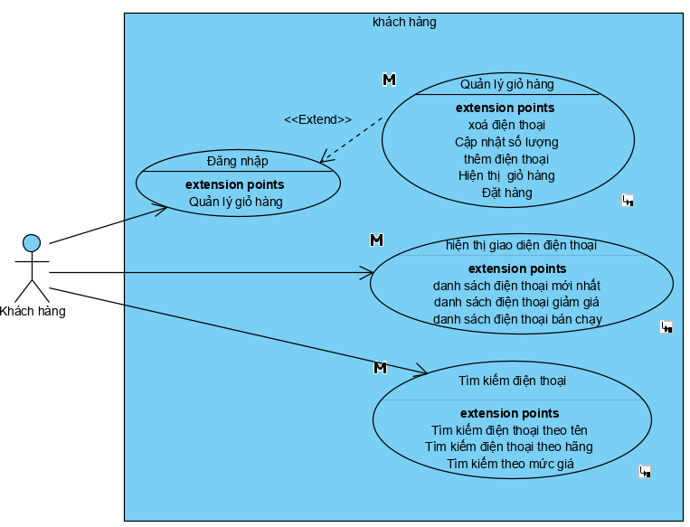
- Use Case quản lý điện thoại
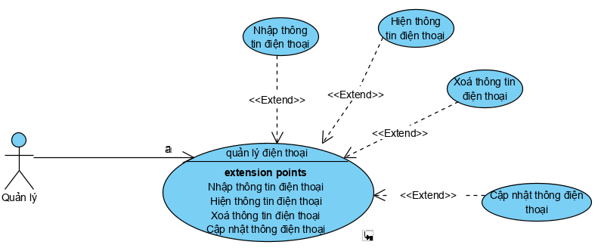
Hình 3-3. Biểu đồ phân rã Use Case quản lý điện thoại
- Use Case Tìm kiếm
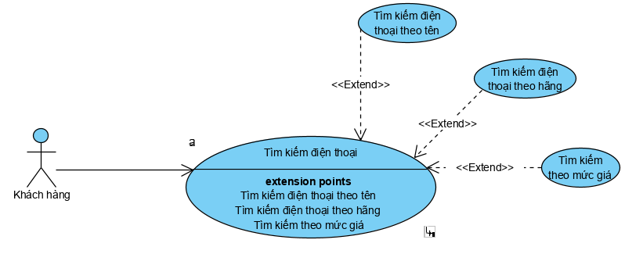
Hình 3-1. Biểu đồ phân rã Use Case tìm kiếm
- Use Case quản lý nhà cung cấp
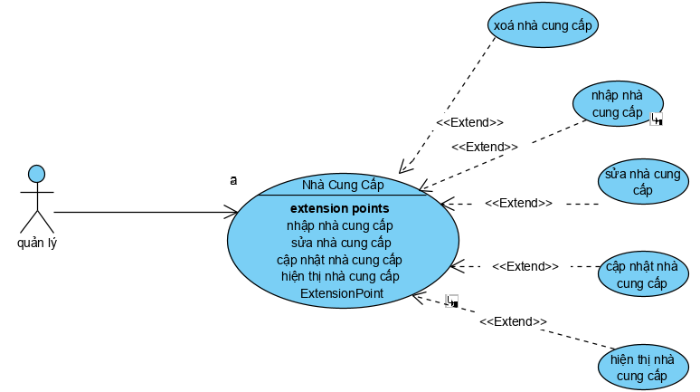
Hình 3-2. Biểu đồ phân rã Use Case quản lý nhà cung cấp
- Use Case quản lý hoá đơn nhập
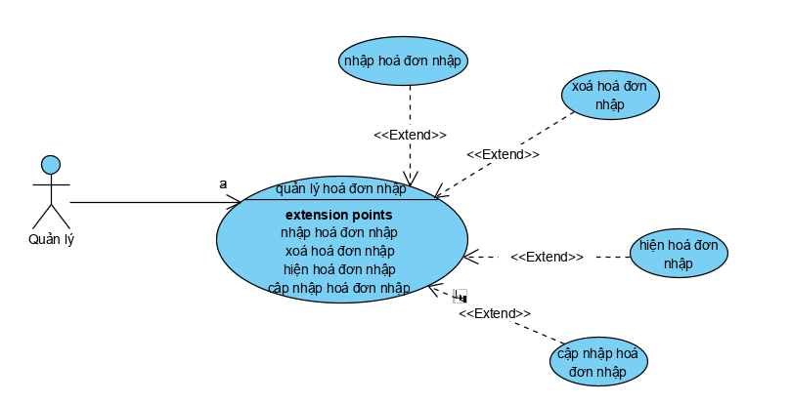
Hình 3-3. Biểu đồ phân rã Use Case quản lý hoá đơn nhập
- Use Case quản lý hoá đơn bán
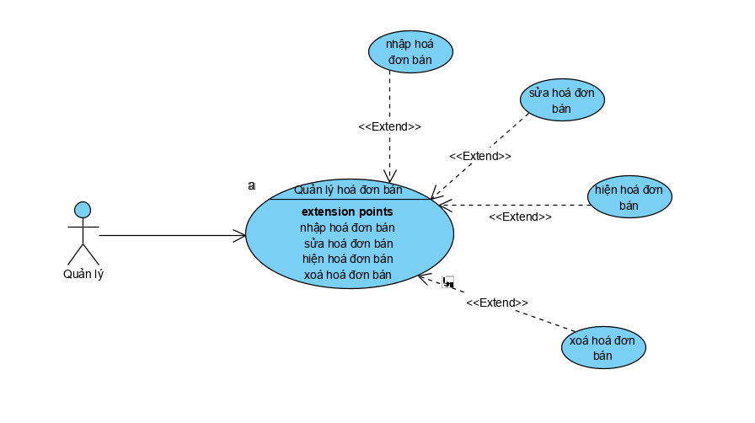
Hình 3-4. Biểu đồ phân rã Use Case quản lý hoá đơn bán
- Mô tả kịch bản của một số ca sử dụng
- Use Case quản lý điện thoại
- Mô tả luồng sự kiện của ca sử dụng thêm điện thoại
Use case name: Thêm điện thoại
Brief description: Admin thực hiện chức năng thêm điện thoại
Actors: Admin
Precondition: Admin đăng nhập vào hệ thống thành công
Post – condition: Nếu thêm điện thoại thành công, một sản phẩm điện thoại sẽ được lưu và hiển thị. Trong trường hợp khác, hệ thống yêu cầu hiển thị lỗi
Trigger: Admin yêu cầu chức năng thêm điện thoại
Basic flow
            - Người quản trị chọn chức năng thêm điện thoại
            - Người quản trị chọn loại điện thoại cần thêm
2. SYSTEM Hệ thống hiển thị form nhập thông tin điện thoại
3. Người quản lý nhập thông tin điện thoại
4. Người quản lý thực hiện chức năng lưu thông tin, nếu không lưu thì chuyển sang luồng phụ 4a
5. SYSTEM Hệ thống kiểm tra thông tin điện thoại
6. SYSTEM Hệ thống lưu thông tin về điện thoại vào hệ thống
Alternate flows
4a. Người dùng không lưu điện thoại
1. Người quản trị không muốn thêm điện thoại mới, chọn nút hủy
2. SYSTEM Thoát khỏi form nhập thêm thông tin điện thoại
5a. Thông tin điện thoại không hợp lệ
            - SYSTEM Hệ thống thông báo thông tin điện thoại cần thêm không hợp lệ, yêu cầu người quản trị nhập lại thông tin quay về bước 5.
- Mô tả luồng sự kiện của ca sử dụng sửa điện thoại
Use case name: Sửa điện thoại
Brief description: Admin thực hiện chức năng sửa điện thoại
Actors: Admin
Precondition: Admin đăng nhập vào hệ thống thành công
Post – condition: Nếu sửa điện thoại thành công, một sản phẩm điện thoại sẽ được cập nhật và hiển thị. Trong trường hợp khác, hệ thống yêu cầu hiển thị lỗi
Trigger: Admin yêu cầu chức năng sửa điện thoại
Basic flow
1. Người quản trị chọn chức năng sửa điện thoại
2. SYSTEM Hệ thống hiển thị form sửa thông tin điện thoại
3. Người quản lý nhập thông tin điện thoại cần sửa
4. Người quản lý thực hiện chức năng lưu thông tin, nếu không lưu thì chuyển sang luồng phụ 4a
5. SYSTEM Hệ thống kiểm tra thông tin điện thoại
6. SYSTEM Hệ thống lưu thông tin về điện thoại vừa cập nhật vào hệ thống
Alternate flows
4a. Người dùng không lưu điện thoại
1. Người quản trị không muốn sửa điện thoại đó, chọn nút hủy
2. SYSTEM Thoát khỏi form sửa thông tin điện thoại
5a. Thông tin điện thoại không hợp lệ
            - SYSTEM Hệ thống thông báo thông tin điện thoại cần sửa không hợp lệ, yêu cầu người quản trị nhập lại thông tin quay về bước 5.
- Mô tả luồng sự kiện của ca sử dụng xóa điện thoại
Use case name: Xóa điện thoại
Brief description: Admin thực hiện chức năng xóa điện thoại
Actors: Admin
Precondition: Admin đăng nhập vào hệ thống thành công
Post – condition: Nếu xóa điện thoại thành công, một sản phẩm điện thoại sẽ được xóa. Trong trường hợp khác, hệ thống yêu cầu hiển thị lỗi
Trigger: Admin yêu cầu chức năng xóa điện thoại
Basic flow
1. Người quản trị chọn chức năng xóa điện thoại
2. Người quản lý yêu cầu xóa điện thoại
3. SYSTEM Hệ thống hiển thị thông báo xác nhận xóa bỏ, xóa điện thoại đó khỏi hệ thống
Alternate flows
4a. Người dùng không xóa điện thoại
1. Người quản trị không muốn sửa điện thoại đó, chọn nút hủy
2. SYSTEM Thoát khỏi form xóa thông tin điện thoại

      - Biểu đồ tuần tự
- Biểu đồ tuần tự của Use case quản lý nhập loại điện thoại
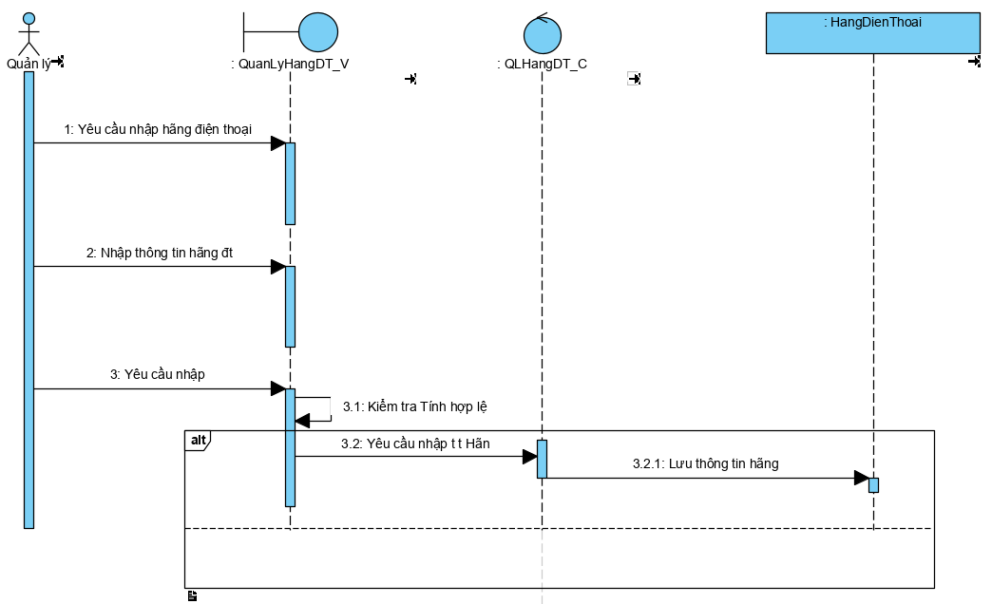
Hình 3-8.Biểu đồ tuần tự quản lý nhập loại điện thoại
- Xoá loại điện thoại
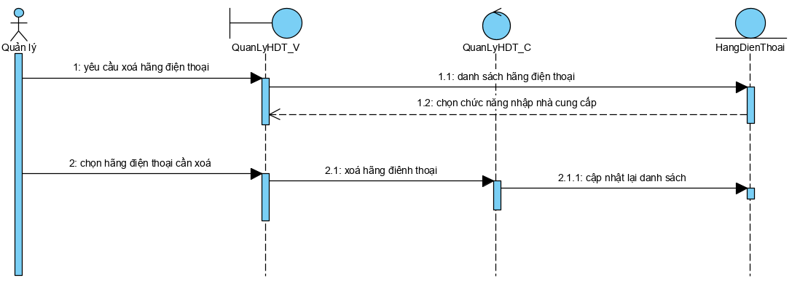
Hình 3-95.Biểu đồ tuần tự thêm xoá loại điện thoại
- Sửa loại điện thoại
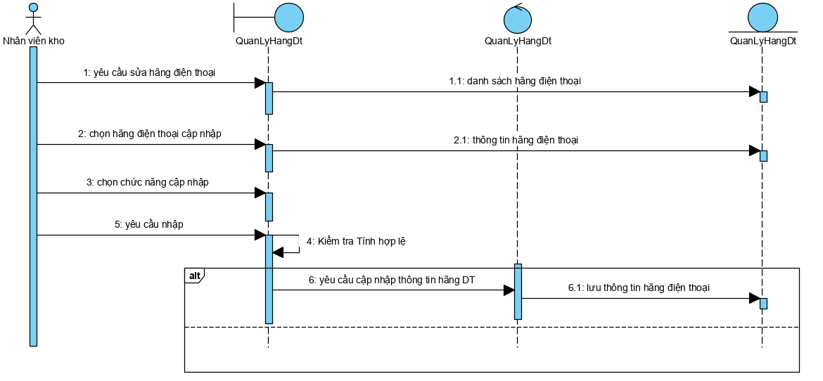
Hình 3-10.Biểu đồ tuần tự sửa loại điện thoại
- Hiện loại điện thoại
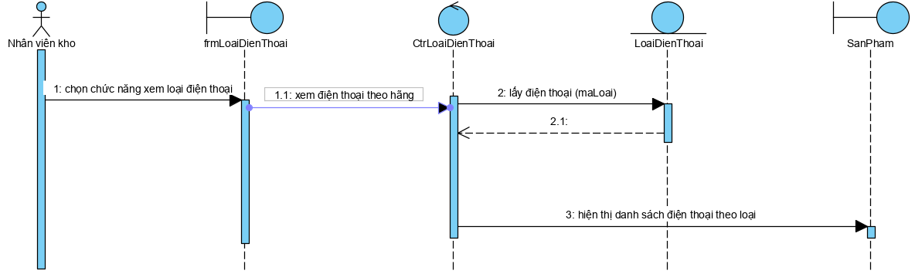
Hình 3-116.Biểu đồ tuần tự hiện loại điện thoại
- Biểu đồ tuần tự Hoá đơn
- Hoá đơn bán
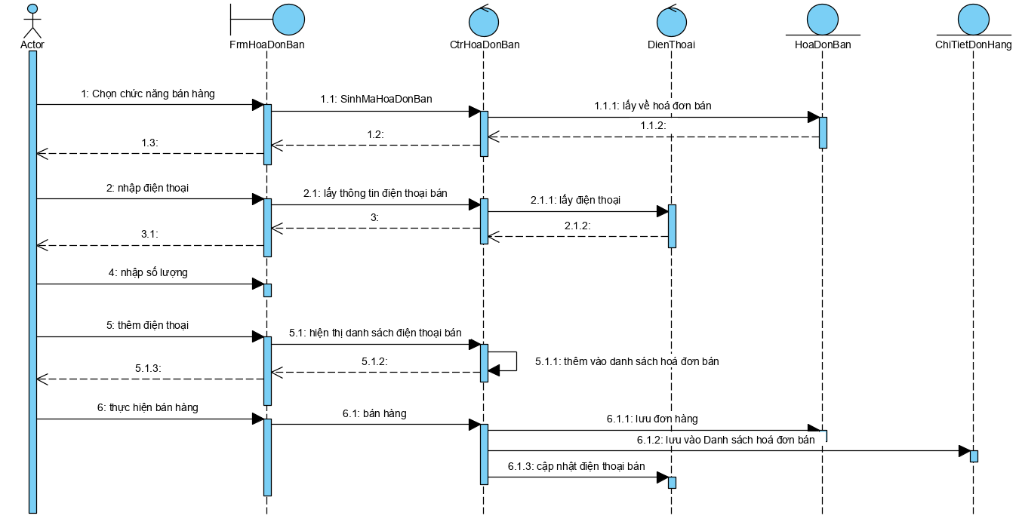
Hình 3-12.Biểu đồ tuần tự hoá đơn bán
- Hoá đơn nhập
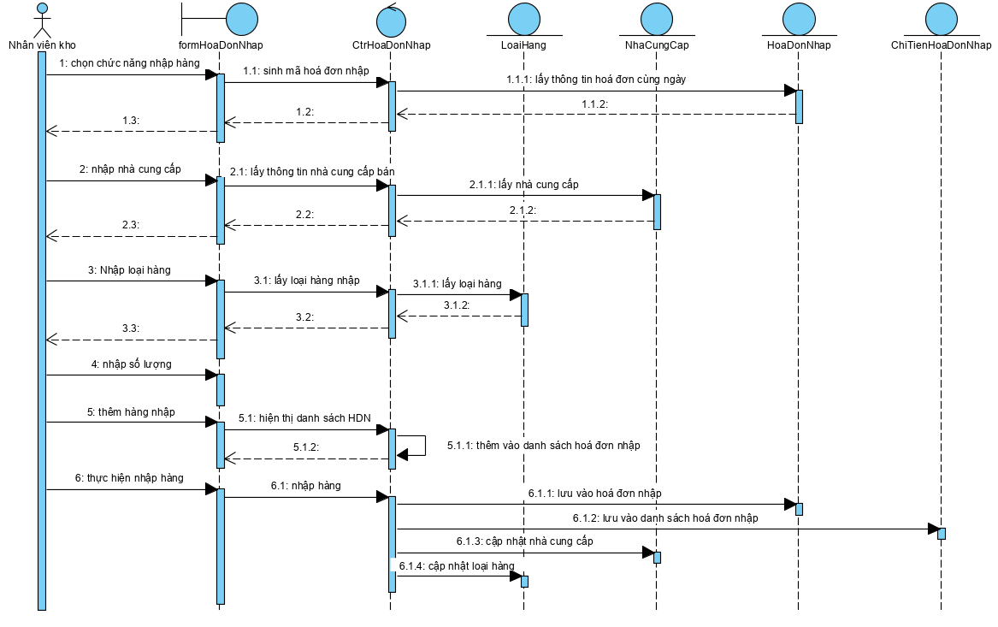
Hình 3-13.Biểu đồ tuần tự hoá đơn nhập

      - Biểu đồ lớp chi tiết
- Biểu đồ lớp VOPC của hệ thống
- Biểu đồ lớp VOPC của Use Case Quản lý điện thoại
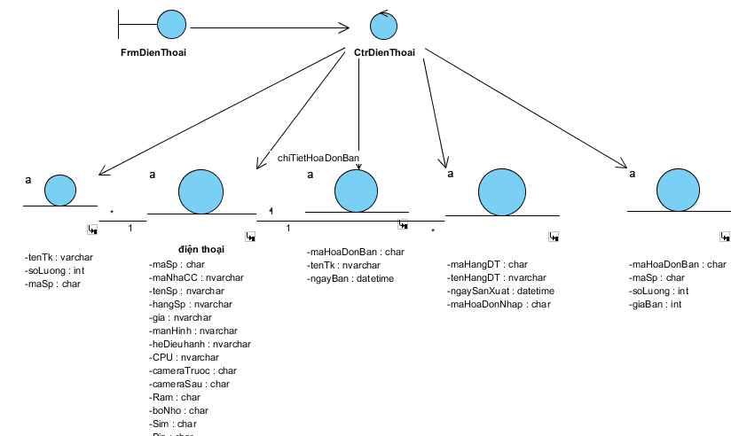
Hình 3-14.Biểu đồ VOPC quản lý điện thoại
- Biểu đồ lớp VOPC của Use Case Quản lý loại điện thoại
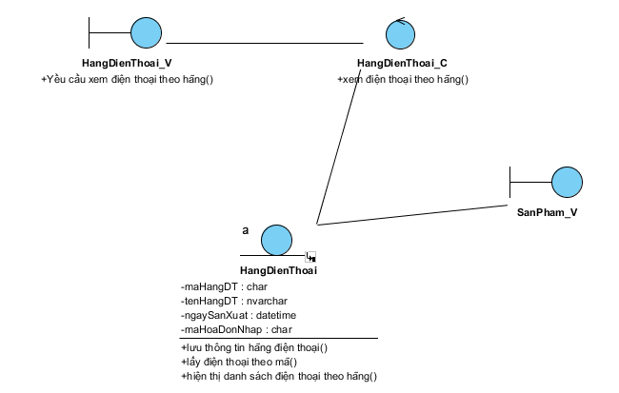
Hình 3-75.Biểu đồ VOPC loại điện thoại
- Thêm loại điện thoại
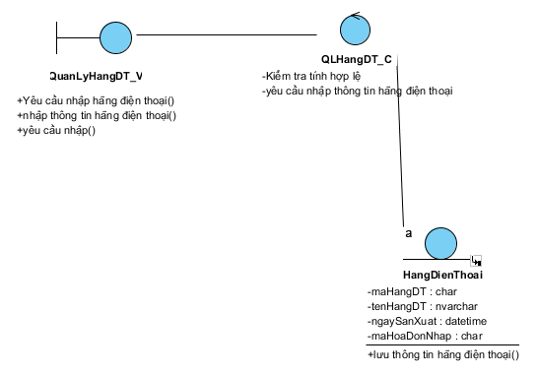
Hình 3-86. Biểu đồ VOPC thêm loại điện thoại
- Biểu đồ lớp VOPC khách hàng
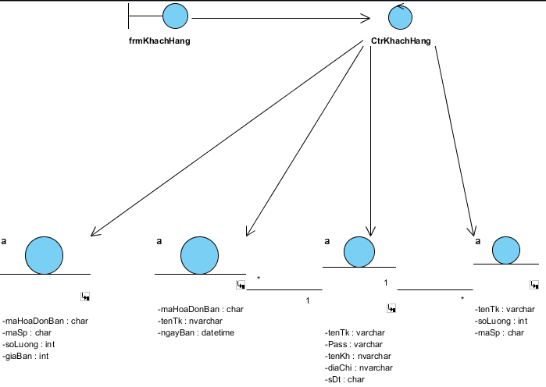
Hình 3-17. Biểu đồ VOPC khách hàng
- Biểu đồ lớp VOPC xem hoá đơn bán
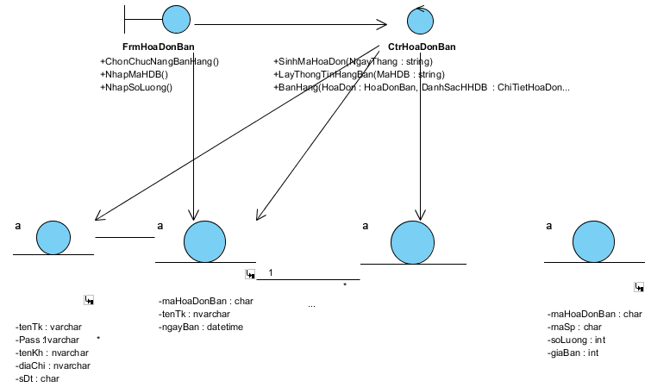
Hình 3-18.Biểu đồ VOPC hoá đơn bán
- Biểu đồ lớp VOPC hoá đơn nhập
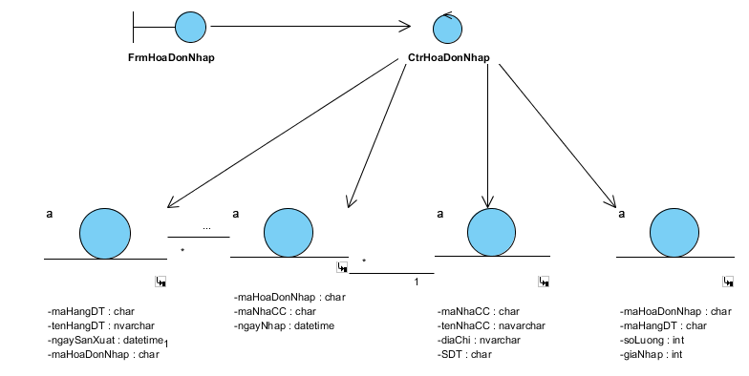
Hình 3-19.Biểu đồ lớp VOPC hoá đơn nhập
- Biểu đồ lớp VOPC Chi tiết hoá đơn bán
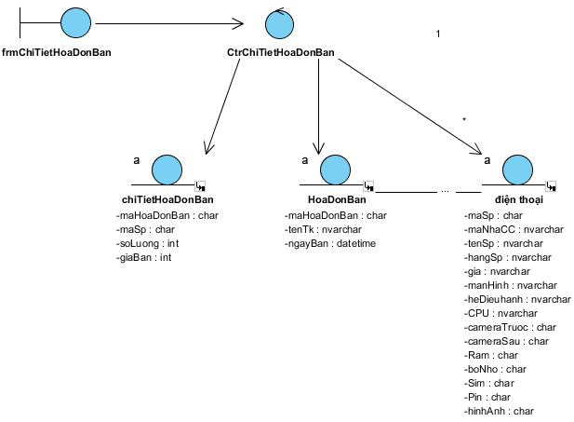
Hình 3-20.Biểu đồ lớp VOPC chi tiết hoá đơn bán
- Biểu đồ lớp VOPC Chi tiết hoá đơn nhập
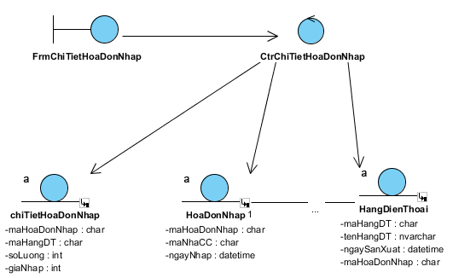
Hình 3-21.Biểu đồ lớp VOPC chi tiết hoá đơn nhập
- Biểu đồ lớp VOPC nhà cung cấp
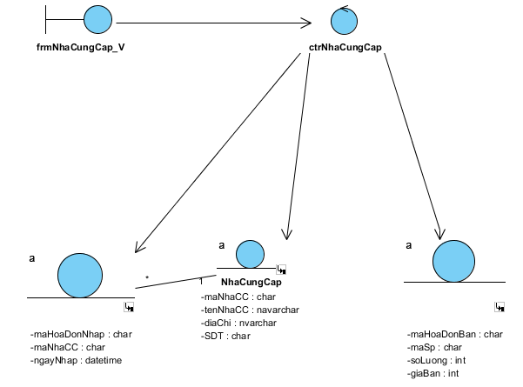
Hình 3-22.Biểu đồ lớp VOPC nhà cung cấp

    - Thiết kê cơ sở dữ liệu
- Mô hình cơ sở dữ liệu quan hệ
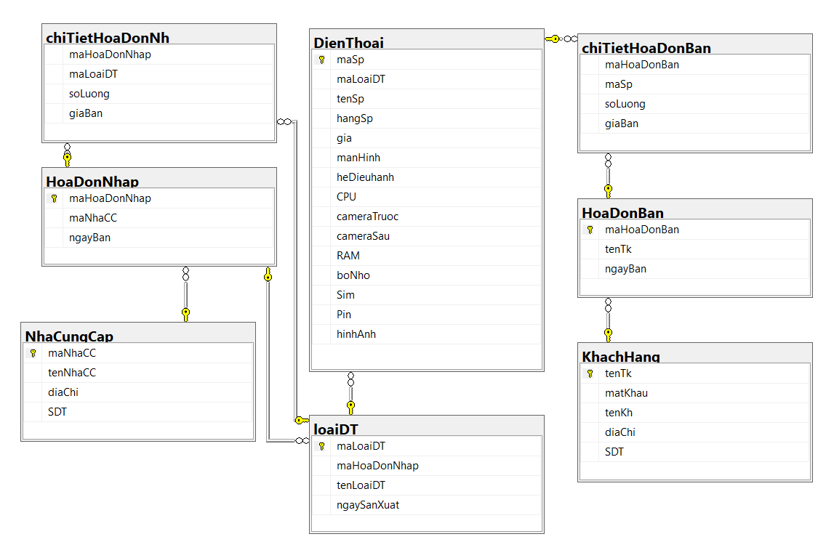
Hình 3-239.Mô hình dữ liệu quan hệ
- Bảng NhaCungCap
Bảng 3.1: Bảng nhà cung cấp
STT | Tên trường | Kiểu dữ liệu | Mô tả
1 | maNhaCC | Char(10) | Primary key
2 | tenNhaCC | Nvarchar(50) | Not null
3 | diaChi | Nvarchar(50) | Not null
4 | Sdt | Char(11) | Not null
- Bảng LoaiDienThoai
Bảng 3.2: Bảng loại điện thoại
STT | Tên trường | Kiểu dữ liệu | Mô tả
1 | maHoaDonNh | Char(10) | Primary key
2 | maLoaiDt | Char(10) | Not null
3 | soLuong | Int
4 | giaNhap | Int | Là số dương
- Bảng DienThoai
Bảng 3.3: Bảng điện thoại
STT | Tên trường | Kiểu dữ liệu | Mô tả
1 | maSp | Nvarchar(10) | Primary key
2 | tenSp | Nvarchar(100) | Not null
3 | MaLoaiDt | Nvarchar(50) | Not null
4 | hangSp | Nvarchar(10) | Foreign key
5 | Gia | Nvarchar(3) | Not null
6 | manHinh | Varchar(20) | Not null
7 | heDieuhanh | Nvarchar(20) | Not null
8 | CPU | Nvarchar(20) | Null
9 | cameraTruoc | Nvarchar(20) | Null
10 | cameraSau | Nvarchar(20) | Null
11 | Ram | Char(20) | Null
12 | boNho | Nvarchar(20) | Null
13 | Sim | Nvarchar(20) | Null
14 | Pin | Char(10) | Null
15 | hinhAnh | Char(50) | Null
- Bảng KhachHang
Bảng 3.4: Bảng khách hàng
STT | Tên trường | Kiểu dữ liệu | Mô tả
1 | tenTk | Char(30) | Primary key
2 | matKhau | Char(30) | Not null
3 | tenKh | Varchar(50) | Null
4 | diachi | Nvarchar(50) | Not null
5 | Sdt | Char(10) | Not null
- Bảng Hoá đơn nhập
Bảng 3.5: Bảng hoá đơn nhập
STT | Tên trường | Kiểu dữ liệu | Mô tả
1 | maHoaDonNhap | Nvarchar(10) | Primary key
2 | maNhaCC | Nvarchar(10) | Foreign key
3 | ngayBan | datetime | Not null
- Bảng ChiTietHoaDonNhap
Bảng 3.6: Bảng chi tiết hoá đơn nhập
STT | Tên trường | Kiểu dữ liệu | Mô tả
1 | maHoaDonNh | Varchar(10) | Primary key
2 | maSp | Nvarchar(10) | Foreign key
3 | soLuong | Nvarchar(10) | Là số dương
4 | giaNhap | Int | Null
- Bảng HoaDonBan
Bảng 3.7: Bảng hoá đơn bán
STT | Tên trường | Kiểu dữ liệu | Mô tả
1 | maHoaDonBan | Nvarchar(10) | Primary key
2 | tenTk | Nvarchar(10) | Khoá ngoại
3 | ngayBan | Int | Not null
- Bảng ChiTietDonHang
Bảng 3.8: Bảng chi tiết đơn hàng
STT | Tên trường | Kiểu dữ liệu | Mô tả
1 | maHoaDonBan | Nvarchar(20) | Not null
2 | maSp | Nvarchar(10) | Not null
3 | soLuong | Int | Not null
4 | giaBan | float | Not null
    - Thiết kế giao diện
- Giao diện chính của trang quản trị
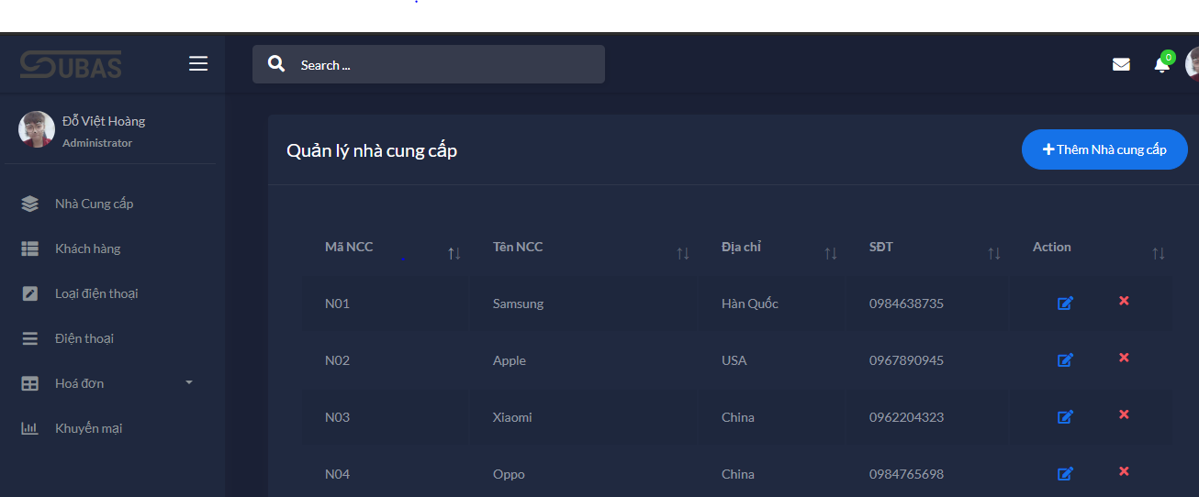
Hình 3.24: Giao diện trang quản trị
- Giao điện chức năng quản trị đơn hàng
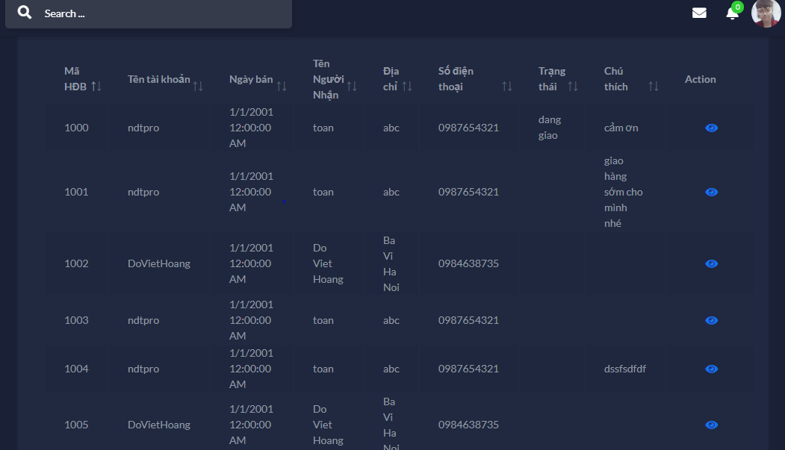
Hình 3.25: Giao diện chức năng quản trị đơn hàng
- Giao diện trang người dùng
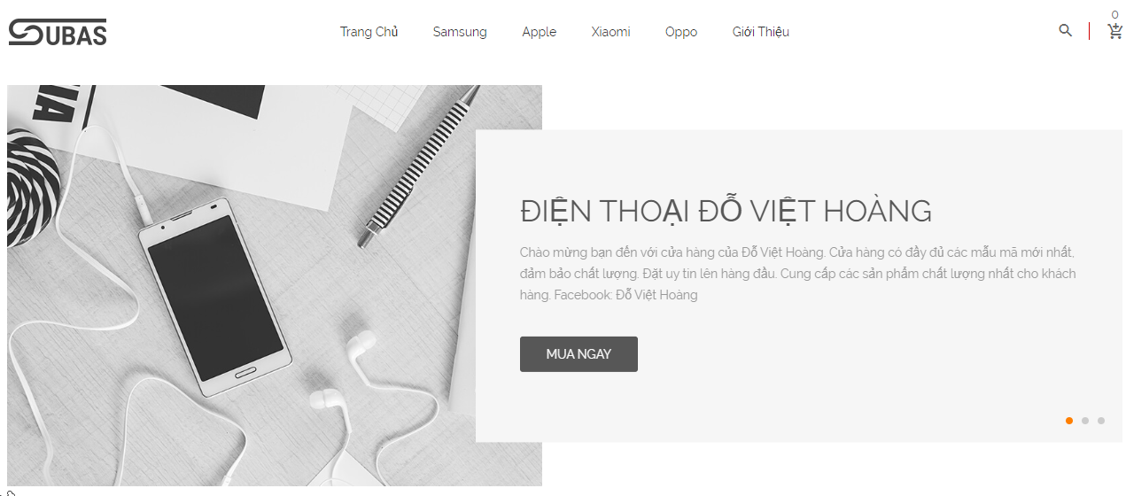
Hình 3.26: Giao diện trang người dùng

TRIỂN KHAI WEBSITE
Trong chương này, đồ án môn học sẽ trình bày các kết quả cài đặt được cho hệ thống Website bán điện thoại pháp online.
  - Triển khai các chức năng cho phân hệ người dùng
Người dùng có thể xem được các sản phẩm của trang web.
Người dùng có thể xem sản phẩm theo loại và xem chi tiết sản phẩm đó.
Sau khi xem các sản phẩm người dùng có thể thêm sản phẩm muốn mua vào
giỏ hàng của mình. Người dùng cũng có thể cập nhật lại giỏ hàng của mình
(cập nhật số lượng hoặc xóa sản phẩm đó khỏi giỏ hàng).
Người dùng có thể đặt hàng tại Website.
Người dùng có thể tìm kiếm các sản phẩm như ý muốn theo tên sản phẩm.
Người dùng cũng có thể đăng ký và đăng nhập tài khoản của mình tại
Website.
  - Triển khai các chức năng cho phân hệ quản trị nội dung
Admin đăng nhập trước khi vào trang quản trị.
Sau khi đăng nhập thành công, Admin có thể quản lý tất cả thông tin của các
sản phẩm, loại sản phẩm, thương hiệu của sản phẩm bao gồm các chức năng
thêm, sửa, xóa. Admin có thể xem các đơn hàng mà khách hàng đã đặt.
  - Hướng dẫn cài đặt
Cài đặt CSDL, đẩy lên hosting
  - Hướng dẫn sử dụng (nếu có)
Để mua hàng người dùng sẽ chọn đặt mua điện thoại điền đầy đủ các thông tin cần thiết để giao hàng và chọn xác nhận mua điện thoại.

KẾT LUẬN VÀ HƯỚNG PHÁT TRIỂN
Chương này, đồ án môn học trình bày các kết quả đạt được cũng như hạn chế của đồ án. Chúng tôi cũng trình bày các hướng phát triển của đề tài sau khi bảo vệ.
  - Kết quả đạt được của đồ án
Những mặt làm được của trang web:
- Thể hiện được các điện thoại của cửa hàng trên trang web.
- Thực hiện được các công việc tìm kiếm thông tin, từ đó việc tìm kiếm trở lên nhanh chóng, dễ dàng và thuận tiện hơn.
- Chức năng thêm, sửa, xóa các thông tin liên quan đến website đối với người quản lý trang web.
- Xem được thông tin chi tiết của điện thoại
- Người dùng có thể đặt mua điện thoại tại trang Web
- Người quản trị phải đăng nhập vào hệ thống mới quản lý được các thông tin của trang Web
  - Hạn chế của đồ án
- Do hạn chế về thời gian và kiến thức còn hạn chế
- Chưa phân quyền của người dùng
- Chưa có chức năng cho người dùng xem đơn hàng của mình
  - Hướng phát triển của đồ án
Bổ sung thêm các chức năng, giao diện để trang web thân thiện và đúng với các yêu cầu thực tế hơn.

TÀI LIỆU THAM KHẢO
x
[1] | Phạm Hữu Khang, Lập trình ASP.NET 2.0. Hà Nội, Việt Nam: Nhà xuất bản Lao Động Xã Hội, 2005.
[2] | Nguyễn Văn Quyết, Giáo trình Công nghệ Web và ứng dụng. Hưng Yên, Việt Nam: Khoa Công nghệ Thông tin - UTEHY, 2010.

